Раздел долгосрочного планирования:  8.2А Квадратные уравнения |  |  |  |  | Школа: КГУ « Драгомировская СШ»
Дата : |  |  |  |  | ФИО учителя: Чепова Елена Андреевна
класс: 8 |  |  |  |  | Участвовали: |  |  | Не участвовали:
Тема урока |  |  | Решение квадратных уравнений
Цели обучения, достигаемые на этом уроке (Ссылка на учебный план) |  |  | 8.2.2.3 Решать квадратные уравнения
Цель урока |  |  | Все: решают неполные квадратные уравнения на основе алгоритма  Большинство: решают неполные квадратные уравнения, выполнив тождественные преобразования  Некоторые: определяют количество корней неполного квадратного уравнения на основе коэффициентов
Уровни навыков мышления |  |  | Знание, понимание, применение
Критерии оценивания |  |  | 1. Знают виды квадратных уравнений (квадратное уравнение, приведенное квадратное уравнение, неполное квадратное уравнение);  2.Знают виды неполных квадратных уравнений;  3. Знают алгоритм и умеют решать неполные квадратные уравнения вида ах²+вх=0;  4. Знают алгоритм и умеют решать неполные квадратные уравнения вида ах²+с=0;  5. Знают алгоритм и умеют решать неполные квадратные уравнения вида ах²=0;
Языковые задачи |  |  | Языковые цели:  - объясняют способы решения неполных квадратных уравнений письменно и словесно;  - применяют предметную лексику и терминологию.  Предметная лексика и терминология:  - стандартный вид уравнения;  - приведенное квадратное уравнение;  - уравнение второй степени;  - неприведенное квадратное уравнение;  - неполное квадратное уравнение;  - коэффициент квадратного уравнения;  - первый (второй) коэффициент;  - свободный член квадратного уравнения;  - общий множитель;  - разложение на множители;  - формула разности квадратов.  Полезные фразы для диалога:  -неполное квадратное уравнение вида ах²+вх=0 (ах²+с=0, ах²=0);  - вынесение общего множителя за скобки;  - разложение на множители;  - формула разности квадратов;  - алгоритм решения неполного квадратного уравнения вида ах²+вх=0 (ах²+с=0, ах²=0);
Воспитание ценностей |  |  | Уважение, сотрудничество, открытость, умение работать в группе.
Межпредметная связь |  |  | Умения решать неполные квадратные уравнения ,необходимы при решении задач по физике, химии, а также при технических расчетах.
Предыдущие знания |  |  | Знают:  - определение полного квадратного уравнения;  - расположение и название коэффициентов квадратного уравнения;  - понятие приведенного квадратного уравнения;  - приведение уравнения к стандартному виду;  - виды неполных квадратных уравнений;  - правила вынесения общего множителя за скобки;  - формулу разности квадратов (а-в)*(а+в)= а²-в²  ⁻ правила, применяемые для решения уравнений.
Ход урока
Запланированные этапы урока | Виды упражнений, запланированных на урок: |  |  |  |  |  | Ресурсы
Начало урока | Организационный момент.  Приветствие учащихся и учителя.  Психологический настрой: создание благоприятной атмосферы сотрудничества.  Дерево достижений  Педагог. Обратите внимание на наше одинокое дерево. У каждого из вас есть листочки разного цвета. Я прошу вас взять один из них (любого цвета) и помочь нашему дереву покрыться разноцветной листвой.  Тех, кто выбрал зеленый лист, ожидает успех на сегодняшнем занятии.  Тех, кто выбрал  Красный – желают общаться.  Желтый – проявят активность.  Синий – будут настойчивы.  Помните, что красота дерева зависит от вас, ваших стремлений и ожиданий.  Актуализация опорных знаний.  Выполнение данного задания способствует закреплению знаний, полученных на предыдущем уроке.  Задание- Используя знания, полученные ранее установите соответствие:  вопрос- вид уравнения .  Критерии оценивания:  - Устанавливают правильное соответствие :  вопрос - вид уравнения.  задание для 1 группы  Задание- Используя знания, полученные ранее вместо многоточия допиши, чтобы получилось правильное определение.  Критерии оценивания:  - дописывают определения.  задание для 2 группы  После выполнения группы обмениваются заданиями и проводят взаимопроверку. затем группа , получившая второе задание озвучивает определения ,а группа , получившая 1 задание приводит примеры из карточки.  ФО Взаимооценивание и словесная похвала  Сможете ли вы определить тему нашего урока, если я скажу, что мы продолжим говорить о неполных квадратных уравнениях?  Тема: Решение неполных квадратных уравнений.  Теперь теперь давайте определимся с целью нашего сегодняшнего урока.  Цель: решать неполные квадратные уравнения
  1.Какое из уравнений является полным квадратным уравнением? | - А. 16х²=0
  2.Какое из уравнений является неполным квадратным уравнением  ( при в=0)? | - В. 5х²=12х
  3.Какое из уравнений является неполным квадратным уравнением  ( при с=0)? | - С. 2х²-3х+2₌0
  4.Какое из уравнений является неполным квадратным уравнением  ( при в=0, с=0)? | - Д. х²-8х+7=0
  5.Какое из уравнений является приведенным квадратным уравнением? | - Е. 7х²-28=0
  - Решить уравнение- это значит…..
  2.Уравнение вида ……называется квадратным уравнением, где х- переменная, а, в, с-числа
  3.Уравнение второй степени – это ………. уравнение.
  4.Квадратное уравнение будет приведенным, если ………
  5.Квадратное уравнение, в котором хотя бы………., кроме а , называется неполным квадратным уравнением.
Середина урока | Работа в группах.  Учащиеся делятся на две группы по жетонам разного цвета.  Каждой группе раздается памятка роли в группе.  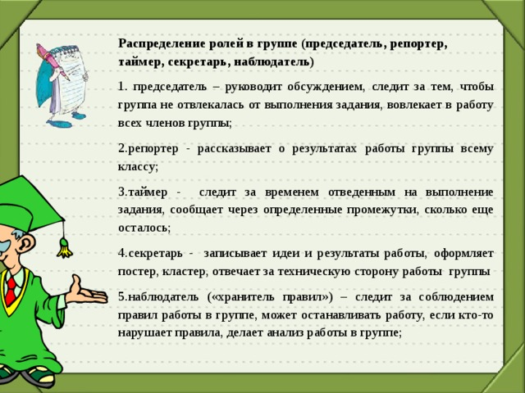  .  - В ходе выполнения этого задания решаются задачи обучающего характера на уровне знание и понимание: ознакомить учащихся с алгоритмом решения неполного квадратного уравнения и с соответствующей терминологией  Задание для 1 группы- Используя опорный текст с алгоритмом решения уравнения вида ах²+вх=0 изучив его и образец решения , решают одно из предложенных уравнений.  Критерии оценивания:  - Решают уравнение вида ах²+вх=0 .  (опорный текст)  Задание для 2 группы- Используя опорный текст с алгоритмом решения уравнения вида ах²+с=0 изучив его , решают одно из предложенных уравнений.  Критерии оценивания:  - Решают уравнение вида ах²+с=0 .  (опорный текст)  Для того, чтобы правильно применить алгоритм решения учащимся следует усвоить названия коэффициентов, находить безошибочно каждый коэффициент в уравнении.  Пошаговое решение формирует у учащихся уверенность в своих действиях.  В ходе выполнения этого задания решаются задачи развивающего характера на уровне понимания и применения: формирование знаний учащихся о способах решения неполных квадратных уравнений в зависимости от вида неполного квадратного уравнения; развитие мыслительной деятельности, внимания; формирование математической речи.  Метод «Карусель». применяется для умения работать в группе и для взаимообучения, формирования математической речи.  После выполнения задания репортеры каждой группы меняются местами и объясняют свой метод решения другой группе, затем каждая группа решает еще по одному из предложенных уравнений , отрабатывая соответственно алгоритм решения второго вида неполных квадратных уравнений.  На интерактивной доске появляются алгоритмы решения неполных квадратных уравнений вида: ах²+вх=0 , ах²+с=0.  Учащиеся определяют ключевые слова в этих алгоритмах:  выносим, переносим.  У: А какой из видов неполного квадратного уравнения мы не рассмотрели?  ( случай, когда в=0, с=0 , т.е. уравнение вида ах²=0) . Из нерешенных вами уравнений составьте уравнение вида ах²=0 и попробуйте его решить в группе.  В ходе выполнения этого задания решаются задачи проблемного обучения на уровне понимания и применения: развитие логики мышления, внимания; формирование математической речи.  Определим алгоритм решения такого вида неполных квадратных уравнений.  После решения на экране появляются все три алгоритма решения неполных квадратных уравнений.  Смена деятельности на уроке будет наиболее эффективной, если каждый ученик самостоятельно получит алгоритм решения.  Актуализация полученных знаний.  Индивидуальная работа.  Для усвоения алгоритмов решения следует обязательно использовать прием самостоятельного решения заданий.  Работа с учебником. №6.6, №6.7, №6.8, №6.10 ( по одному уравнению из каждого №)  -В ходе выполнения этого задания решаются задачи воспитательного характера на уровне применения знаний: воспитание аккуратности выполнения заданий, вычислительной культуры, чувства ответственности  Критерии оценивания:  - Решают неполные квадратные уравнения все три вида.  Дальнейший ход урока зависит от уровня усвоения алгоритмов решения и практического применения; для более слабых учащихся продолжается работа по № уровня А, для более успешных переход на уровень В и С.
  Решение неполного квадратного уравнения вида ах²+вх=0 (с=0)
  Для решения неполного квадратного уравнения вида
  ах²+вх=0 (с=0, а не равно 0) следует:
        - Вынести общий множитель за скобки.
        - Каждый множитель приравниваем к нулю.
        - Решаем получившиеся уравнения.
  Записываем ответ.
  Образец решения:
  18х²- 4х=0
  2х(9х-2)=0 (вынесли множитель 2х за скобки)
  2х=0, или 9х-2=0 (каждый множитель приравняли к нулю)
  х=0 9х=2 (решаем два уравнения)
  х=2/9
  Ответ: {0;2/9}
  Решите одно из предложенных уравнений:
  А) 3х²+12х=0 | В) х²-1,4х=0 | С) -2х²+10х=0
  Решение неполного квадратного уравнения вида ах²+с=0 (в=0)
  Для решения неполного квадратного уравнения вида
  ах²+с=0 (в=0, а не равно 0) следует:
  - Перенести свободный член в правую часть уравнения.
  - Разделим обе части уравнения на коэффициент а.
  - Находим два корня получившегося уравнения.
  Записываем ответ.
  Образец решения:
  10х²- 4,9=0
  10х² = 4,9 (перенесли свободный член -4,9 в правую часть)
  х² = 49 (разделили обе части уравнения на 10)
  х=7; х= -7 (нашли два корня уравнения)
  Ответ: {7; -7}
  Решите одно из предложенных уравнений:
  А) 3х²-27=0 | В) х²-144=0 | С) -2х²+50=0
Конец урока | Подведение итогов урока:  Итак, давайте подведем итоги урока. Вспомним цель, которую вы ставили перед собой. Достигли ли вы её?  - Какова была цель урока?  - Что необходимо знать, чтобы достичь цели урока?  - Расскажите алгоритм решения неполных квадратных уравнений.  Прошу вас закончить урок, украсив наше дерево «лепестками успеха», цвет лепестка каждый из вас определит из цвета ступеньки на которой он находится в «лестнице успеха» на ваших столах.  (На столах у учащихся закреплены «Лесницы успеха» и соответсвующие стикеры в виде фруктов.)  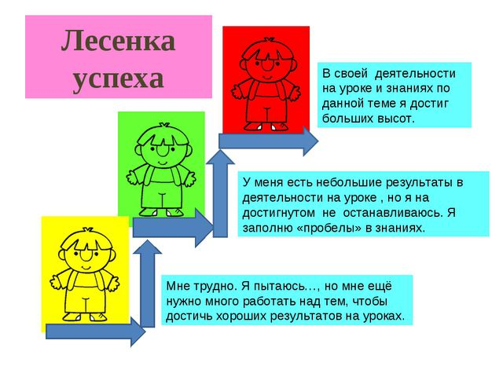  Домашнее задание:  Найдите корни уравнения № 6.11(1,2)  №6.18  №6,21(для успешно работающих)
Дифференциация – каким способом вы хотите больше оказывать поддержку? Какие задания вы даете ученикам более способным по сравнению с другими? |  |  |  | Оценивание – как Вы планируете проверять уровень усвоения материала учащимися? |  | Охрана здоровья и соблюдение техники безопасности
Дифференциация прослеживается на каждом этапе урока. В начале урока это актуализация ранее известного Задания составлены по уровням сложности. При выполнении заданий используют различные ресурсы: опорный текст с алгоритмом, учебник, карточки. При работе в группе распределение ролей. Личная поддержка учеников происходит при работе в группах (сильный-слабый) то есть процесс взаимообучения. Поддержка учителя в течении всего урока  Домашнее задание дается в зависимости от степени усвоения изученного материала. |  |  |  | Оценивание по заранее определенным критериям в ходе каждого задания.  Взаимооценивание в 1задании «Перекрестные группы» Самооценивание в ходе рефлексии при движении по «Лестнице успеха»(каждый определяет, каких результатов достиг в ходе урока)  В конце урока рефлексия и обратная связь.  Взаимоценивание «Карусель»  Обучающиеся обмениваются заданиями, группы оценивают друг друга. |  | Задания разрабатываются с учетом возрастных особенностей. Для сохранения здоровья учащихся в течение урока проводится смена видов деятельности. Осуществление психологического настроя в начале и конце урока: «Дерево ожидания»
Рефлексия по уроку  Была ли реальной и доступной цель урока или учебные цели?  Все ли учащиеся достигли цели обучения? Если ученики еще не достигли цели, как вы думаете, почему? Правильно проводилась дифференциация на уроке?  Эффективно ли использовали вы время во время этапов урока? Были ли отклонения от плана урока, и почему? |  | Используйте данный раздел урока для рефлексии. Ответьте на вопросы, которые имеют важное значение в этом столбце.
Цель реальная и достигнута.

Все учащиеся достигли цели обучения, т.к. на уроке правильно проводилась дифференциация.

Время на уроке распределено эффективно.
Итоговая оценка

